河南省2020年
普通高校招生网上报名
使用手册

2019年11月

目 录

一、 考生注册与登录 - 1 -
1、访问系统 - 1 -
2、查看信息公告 - 3 -
3、注册和登录 - 4 -
二、 考生报名信息注册与修改 - 8 -
1、登录密码、验证信息与手机设置 - 8 -
2、填写基本信息内容 - 9 -
3、专业报考、父母和监护人信息、本人简历 - 12 -
4、短信服务号码确认 - 14 -
5、查看报名信息与结束报名 - 15 -
6、安全退出 - 15 -
三、 系统其他功能 - 17 -
1、修改密码验证信息 - 17 -
2、查询考生号 - 17 -
3、重置密码 - 18 -
4、只读邮箱 - 20 -
5、考生评价 - 20 -
6、成绩查询 - 21 -
四、 河南省2020年普通高等学校招生考生报名草表 - 22 -

- 考生注册与登录

1、访问系统
登录“河南省招生办公室”网站（http://www.heao.gov.cn），在首页右侧点击“河南省普通高校招生考生服务平台”（图1-1），进入考生服务平台系统。也可以直接访问https://pzwb.heao.gov.cn，进入考生服务平台的网页（图1-2）。
推荐使用Chrome浏览器、火狐浏览器、Opera浏览器、QQ浏览器、搜狗浏览器、Internet Explorer 11等。
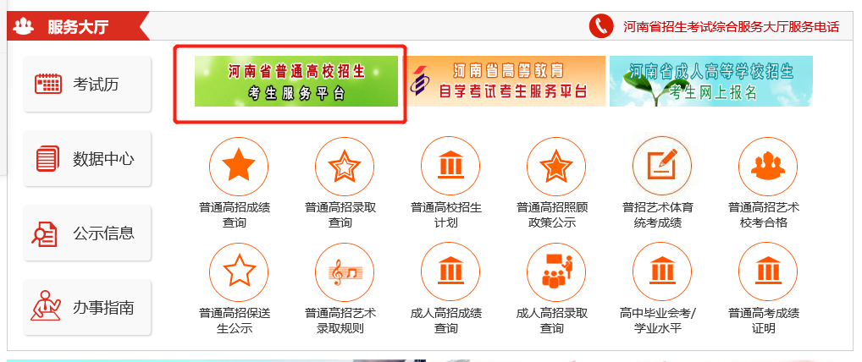
图 1-1
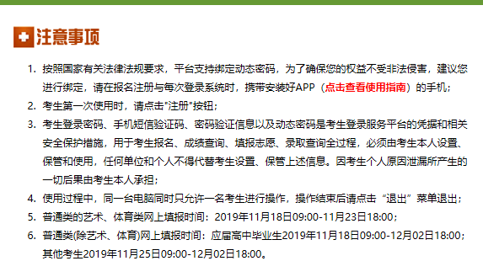
图 1-2
如果使用IE浏览器无法正常打开“考生服务平台”的网页，请在IE浏览器的“工具”菜单（如图1-2-1）中选择“Internet选项”，在“高级”页签中勾选“使用TLS 1.2”（如图1-2-2）。
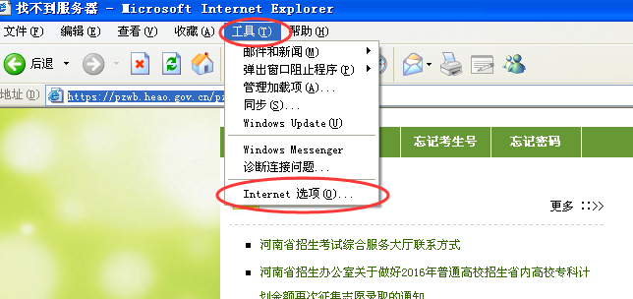
图 1-2-1
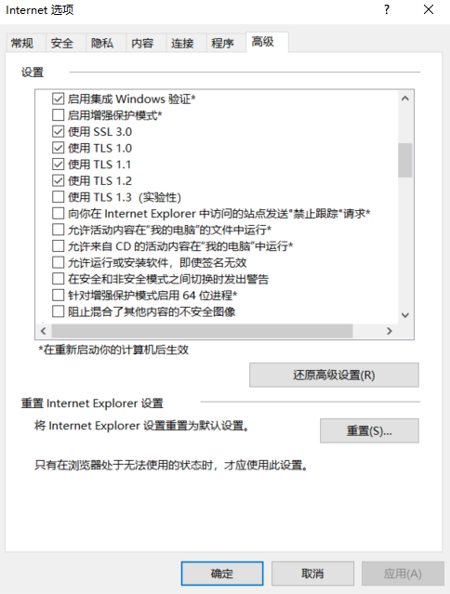
图 1-2-2

2、查看信息公告
正式报名前，请考生认真阅读网站首页左边“信息公告”栏中的相关政策信息，点击“更多”按钮可以查看更多的政策和信息（图1-3），如果政策信息多于一页，可以点击右上角的翻页按钮查看其它页的信息，也可输入要查看的页码，然后点击“GO”按钮直接查看该页面的信息（图1-3-1）。
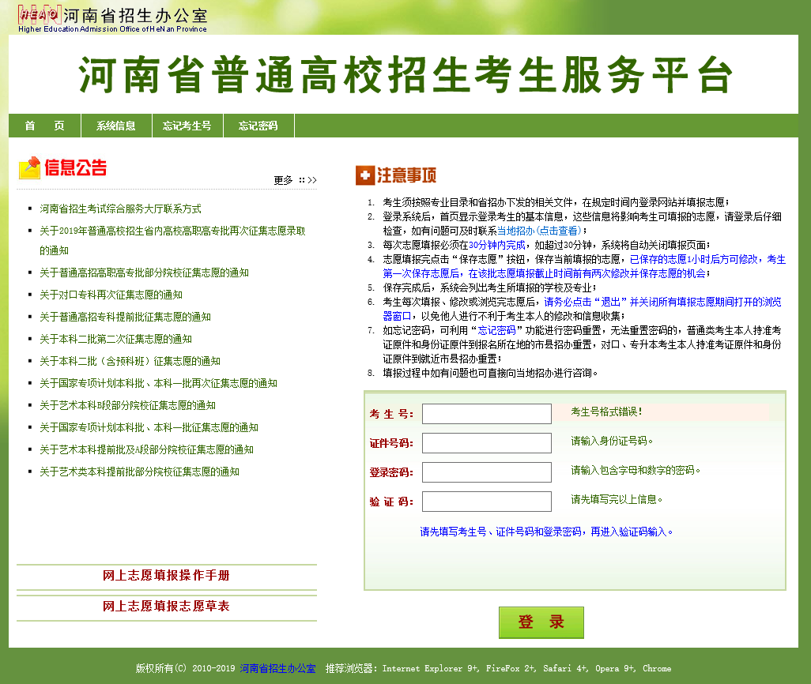
图 1-3
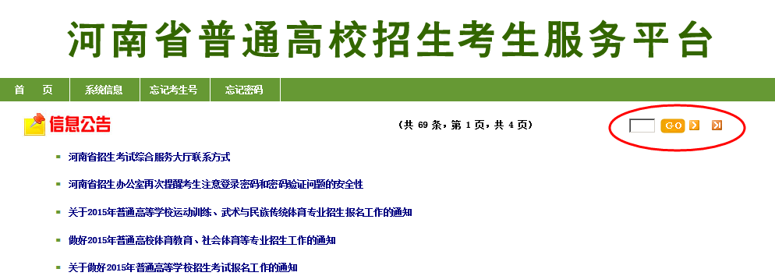
图 1-3-1

3、注册和登录
考生需要首先注册。点击首页的“注册”按钮，认真查看河南省2020年普通高校招生考生诚信承诺书（图1-4），点击同意后方可进入考生注册界面（图1-5）。
注意：一台电脑同时只能供一位考生使用，两个或两个以上的考生不能同时使用一台电脑进行报名操作。
（1）“报名序号”和“注册密码”是考生网上注册必须的凭据，考生须先到各报名点或县区招办缴纳报名费用，然后领取“报名序号”和“注册密码”。
领取报名序号后请首先核对报考的类型、类别是否正确，如有问题，及时向报名点或县区招办反映。如信息无误，则按照领取的“报名序号”和“注册密码”进行网上注册并完成网上报名。“报名序号”和“注册密码”在注册成功后不再使用。
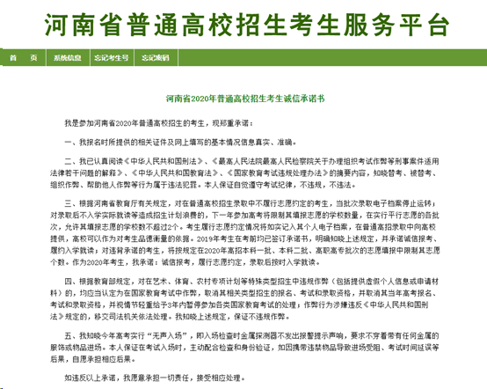
图 1-4
（2）输入12位的“报名序号”、8位“注册密码”。
（3）身份证号必须为18位，最后一位如果是字母“X”的话，请使用大写字母。同一身份证号只能注册一次。
（4）验证码请按照图片框中的数字输入，如果验证码看不清可点击图像刷新重新获取。验证码有时效性，请尽快输入。
（5）“考生注册”页面的所有信息输入无误后，点击“注册”按钮，进入“考生报名信息注册”页面。
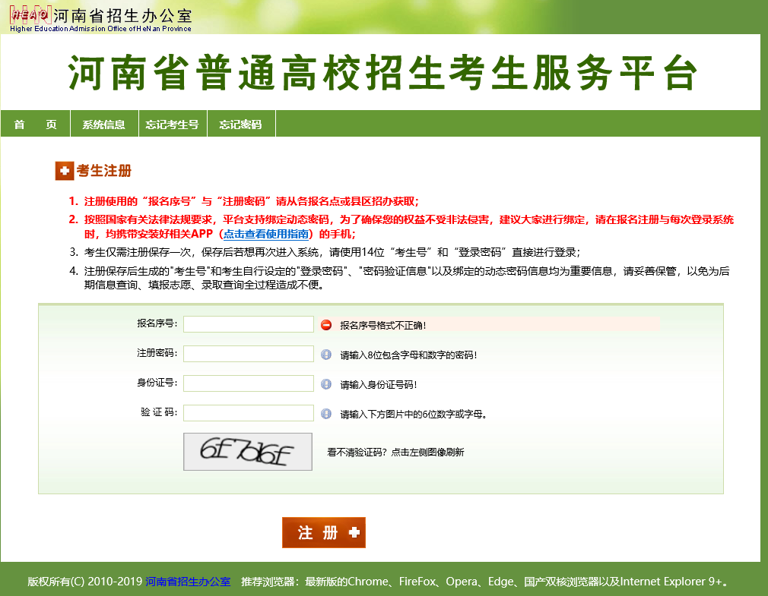
图 1-5
如果考生点击“注册”后没有正常进入“考生报名信息注册页面”，请查看输入框后的信息提示或者认真查看弹出的错误提示信息。按照提示信息修改注册信息后重新点击“注册”。
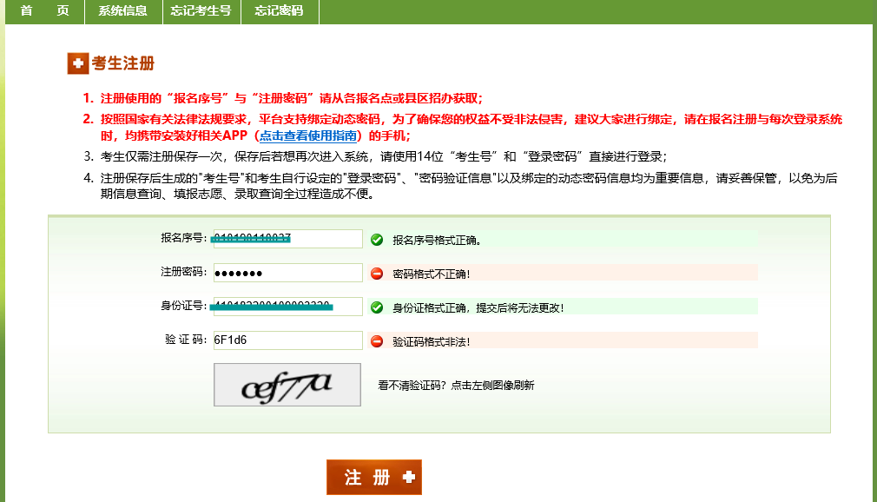
图1-6

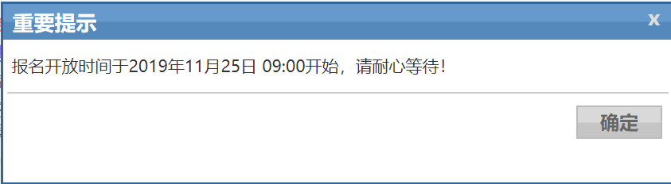
图1-7

- 考生报名信息注册与修改

1、登录密码、验证信息与手机设置
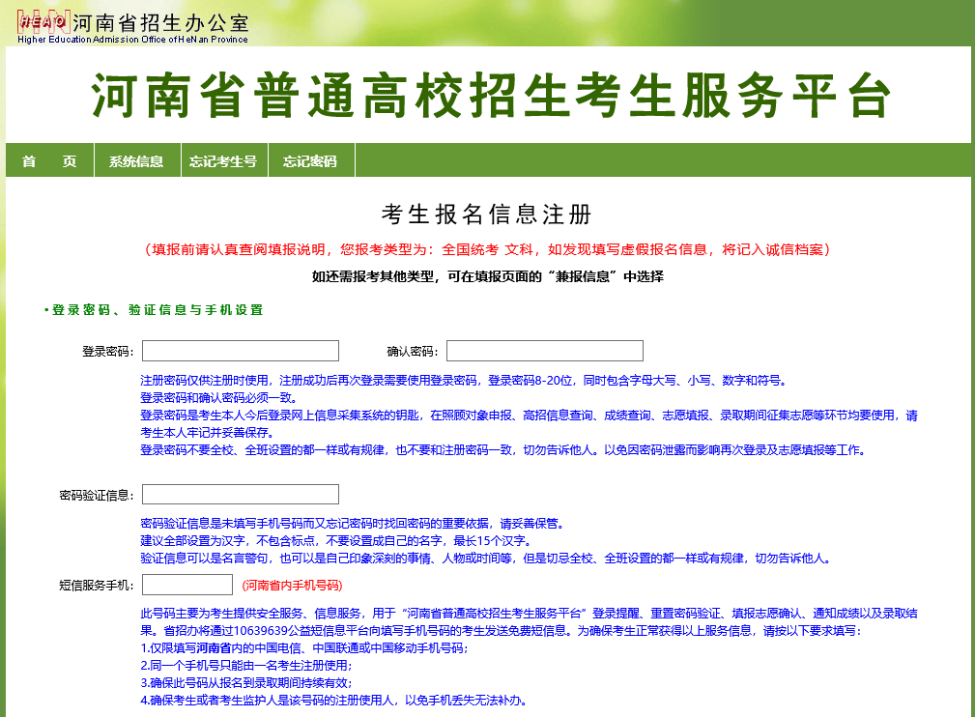
图 2-1
进入考生报名信息注册页面后(图 2-1)，请认真查看页面上方的红色提示信息以及蓝色注释信息，再次确认自己所报考试类型是否正确，报名点是否有误。

2、填写基本信息内容
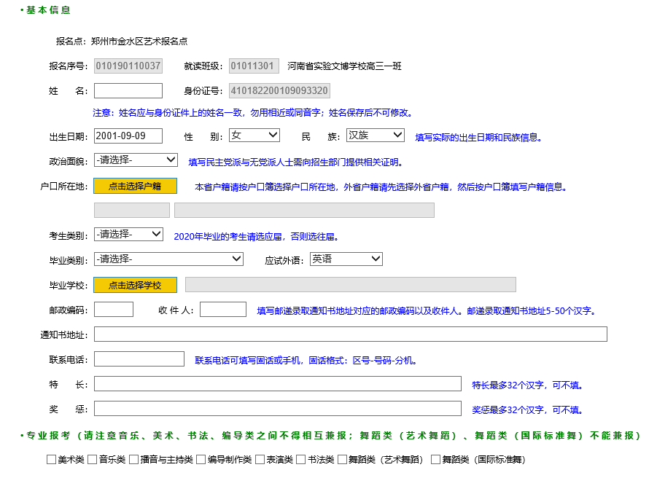
图 2-2
如果考生是“普通高中应届毕业生”或者是近几年参加过年我省高考的往届生，在页面中可以直接看到自己的姓名、身份信息、学业水平成绩等，否则需要考生自行填写（图 2-2）。
如果身份证号信息输入错误，请关闭当前页面重新进行注册。
姓名、身份证号、出生日期、性别、民族都要求与身份证上的信息要一致，且一旦注册成功就不允许考生自己修改，所以考生在填写的时候，一定要谨慎，不要出错。
本省户籍请按户口簿分市、县、乡镇（街道）逐级选择户口所在地，外省户籍请先选择外省户籍，然后按户口簿填写户籍信息。
考生如果还需要报考体育单招，请在兼报信息下拉框中选择。默认为不兼报。选择兼报时，请认真阅读弹出框中的“重要提示”，然后确定是否确定简报。（图 2-3）
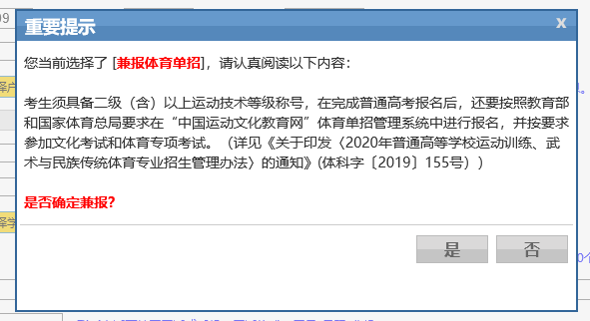
图 2-3
邮政编码、收件人和通讯地址。这三项的填写要前后一致，方便收到录取通知书。邮政编码要填写考生收取通知书所在地的邮政编码（请将输入法切换到英文状态下输入），地址要填写收件人所在的地址，越详细越好，需要注意不能超过50个汉字的长度。

3、专业报考、父母和监护人信息、本人简历
如关系人填写错误或多填，可单击关系人标题文字清除已填写的信息。
如果考生有兄弟姐妹同时报考，一定要注意父母的姓名、身份证号、民族、工作单位、职业类别、户籍等信息要填写一致。
所有信息填写完毕后认真核对，确保无误后点击“保存”。如有错误会有提示信息（图2-5），请考生按提示修改后重新保存（图2-6）。注册保存成功后，原有的报名序号和注册密码将不能再使用。

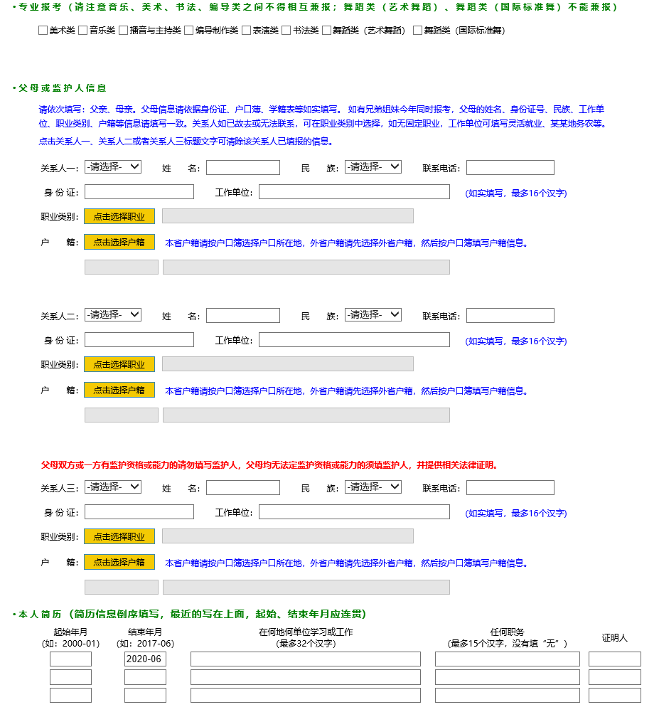
图 2-4
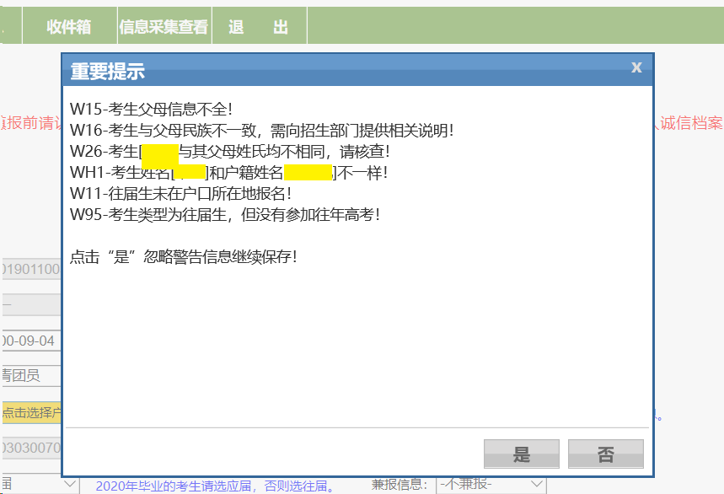
图 2-5

4、动态密码绑定
2020年根据国家有关法律法规，考生服务平台支持动态密码绑定，进一步加强了考生账户的安全性。考生注册完毕后，系统会自动跳到动态密码绑定页面（图2-6）。
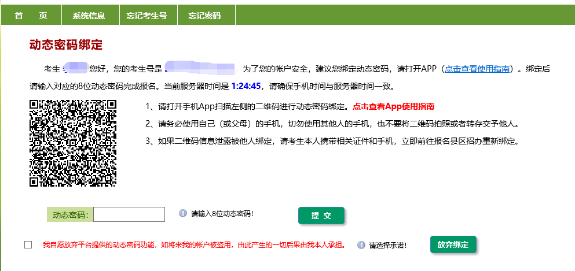
图2-6
考生可以通过点击查看使用指南，安装相应的手机App，然后扫描图像中的二维码，并输入App生成的8位动态密码确认绑定成功。绑定动态密码时，请认真阅读屏幕上的安全注意事项，仅使用自己或家人的手机扫描二维码，不要让其他人扫描，更不要将二维码图像保存交予他人。二维码信息如被他人窃取，考生可携带证件立即前往县区招办重新绑定。
如果考生没有携带手机或者暂时没有手机，也可以认真阅读屏幕下方的红色提示信息，勾选并点击“放弃绑定”暂时不使用此项安全措施。
如果考生绑定了动态密码，则每次登录时，均需输入手机App显示的动态密码（图2-7）。
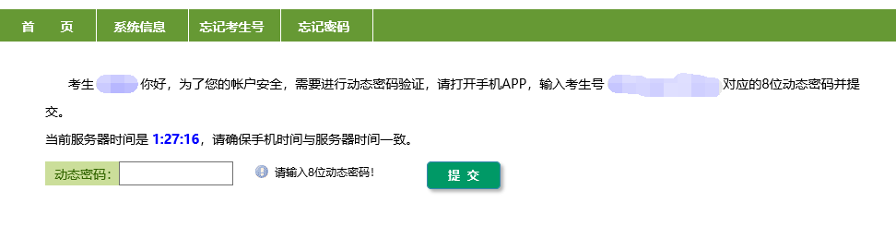
图2-7
没有选择绑定动态密码的考生，登录后系统首页均会显示安全风险提示（如图2-8），考生可直接点击绑定按钮，验证短信验证码或密码验证信息后追加绑定动态密码（图2-9）。
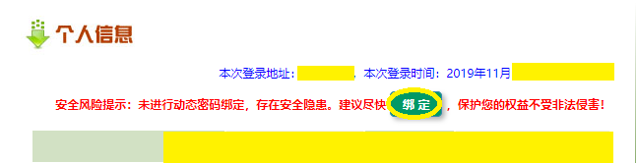
图2-8
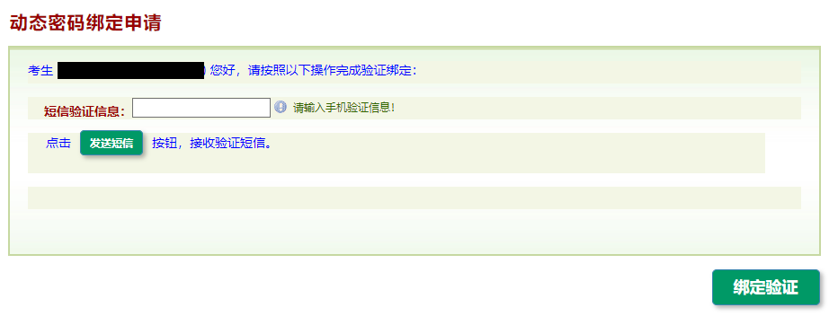
图2-9

5、短信服务号码确认
考生如果在注册填报页面填写了短信服务号码，在考生注册成功后，系统会自动为考生发送短信，考生收到短信后在手机号码确认页面（图 2-10）输入接收到的验证码信息【短信有效期20分钟】，对填写的手机号进行核实确认。
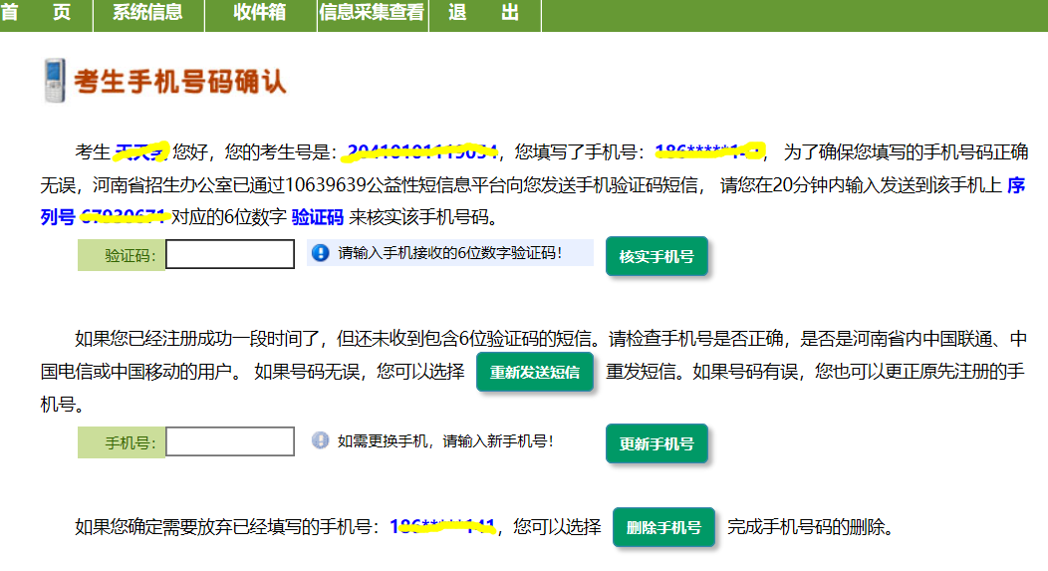
图 2-10
如果考生注册成功一段时间后，仍未收到包含6位验证码的短信。请检查手机号是否正确，是否是河南省内中国电信、中国联通或中国移动的用户。如果号码无误，您可以点击“重新发送短信”按钮重发短信。如果号码有误，您也可以更正原先注册的手机号，也可选择删除错误或者无法收到短信的手机号。

6、查看报名信息与结束报名
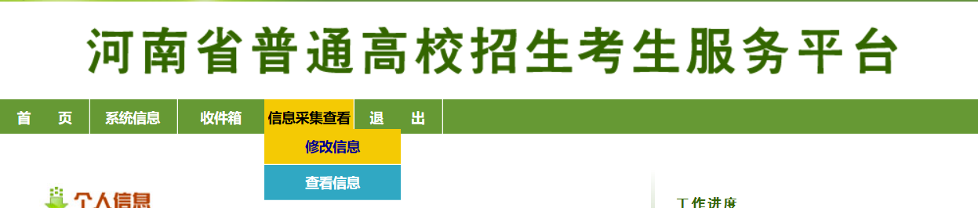
图 2-11
考生如果没有填写短信服务号码，在正确注册后页面会转到“河南省2020年普通高等学校招生考试报名登记表（校对表）”，界面同时弹出你的14位考生号，请牢记！，再次登录系统只能使用14位考生号和注册时设置的登录密码。
考生也可随时如图2-11从菜单中选择“查看信息”项，进入报名信息查看页面。
考生修改报名数据一分钟后，可以点击“完成”按钮结束整个报名（图2-12）。一旦确认提交后，考生自己将无法修改报考信息。
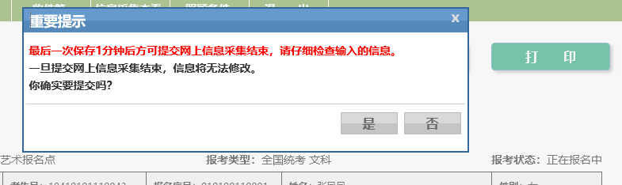
图 2-12

7、安全退出
为了考生个人信息的安全，请考生操作结束后，点击“退出”按钮安全退出系统（图2-13）。

图2-13
- 系统其他功能

1、修改密码验证信息
已完成注册并生成考生号的考生可以修改自己的密码提示信息，考生用考生号和登录密码登录后，点击“系统信息”，在下拉菜单中单击“密码验证信息修改”。进入界面如图3-1。
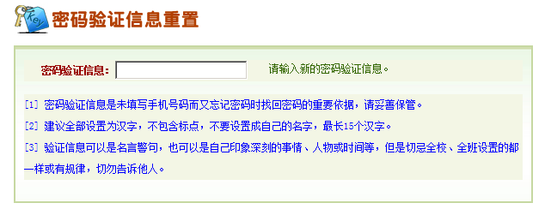
图3-1
请考生在“密码验证信息”处填写新的密码验证信息，然后点击“重设”按钮，出现图3-2的修改成功提示，单击“确定”按钮完成密码验证信息的重置。
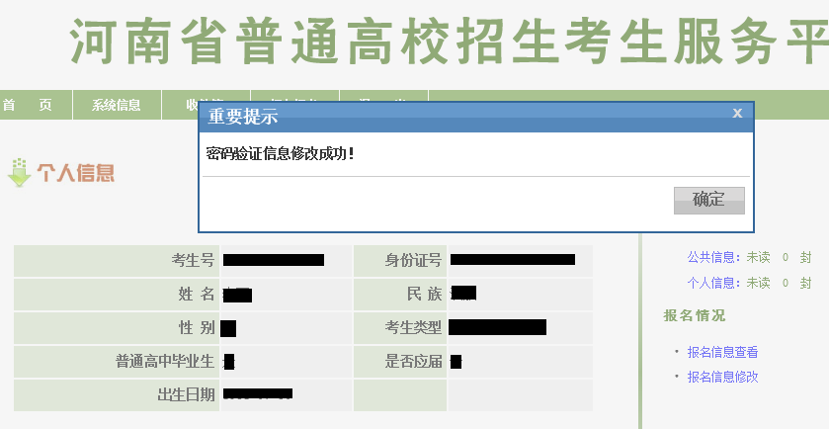
图3-

2、查询考生号
已经注册过的考生，如果忘记了考生号，可以按照下面的方法找回自己的考生号。如果绑定有动态密码，则动态密码显示有对应的考生号。也可通过上面介绍的方法进入“河南省普通高校考生服务平台”。然后点击“忘记考生号”，进入“考生号查询”界面，如图3-2。接下来依次填写正确的“报名序号”、“注册密码”、“姓名”，然后按照图片框中的内容输入“验证码”，如果验证码看不清可点击图像刷新重新获取。
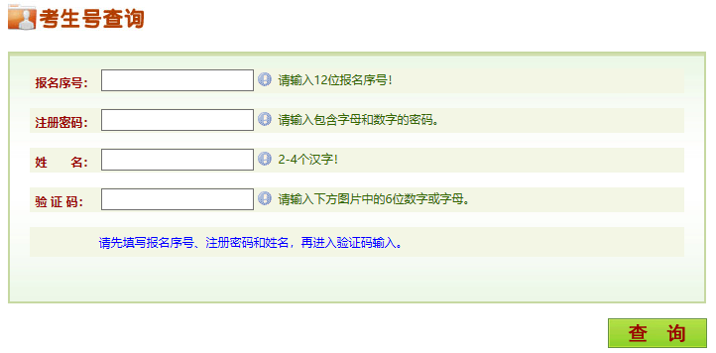
图3-2
最后单击“查询”按钮，弹出对话框，如图3-3。点击“确定”完成。
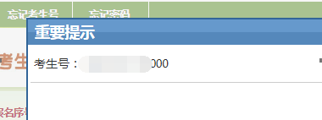
图3-3

3、重置密码
已经注册过的考生，如果忘记了密码，可以通过重置密码的方法重新设置自己的登录密码。首先，通过上面介绍的方法进入“河南省普通高校考生服务平台”。
然后点击“忘记密码”，进入“密码重置”界面，如图3-4。接下来依依次填写正确的“报名序号”、“注册密码”、“姓名”，然后按照图片框中的内容输入“验证码”。接着单击“下一步”按钮，进入图3-5界面。依次填写“手机验证信息”或者“密码验证信息”、“新登录密码”、“确认新密码”。最后单击“重设”按钮，弹出对话框，如图3-6。点击“确定”完成密码重置。
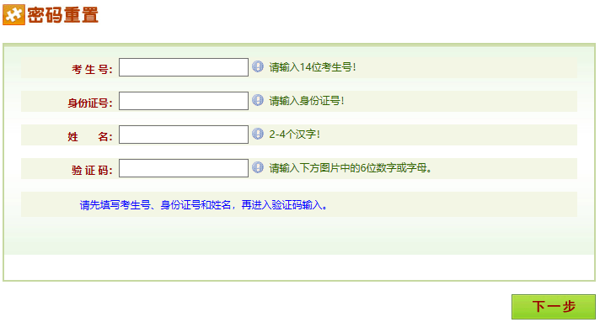
图3-4
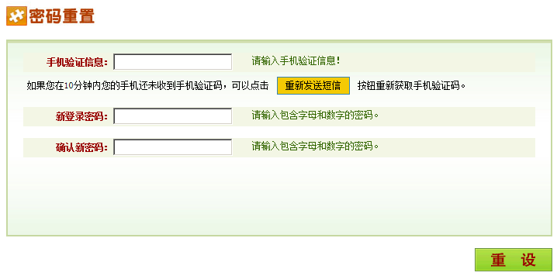
图3-5
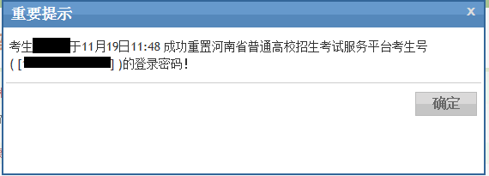
图3-6

4、只读邮箱
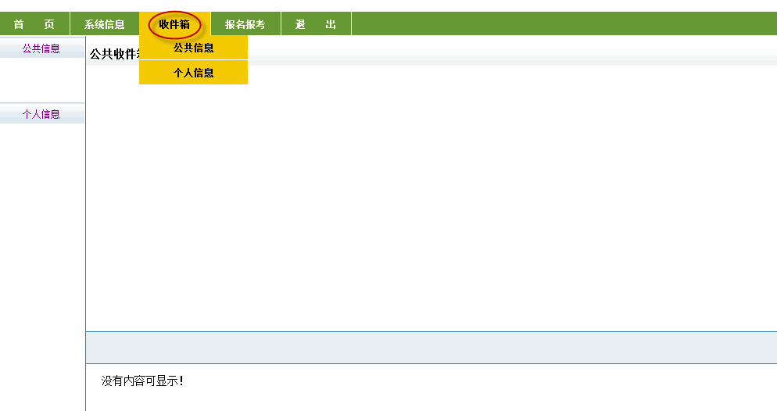
图3-7
如图点击“收件箱”，可以看到有两类邮箱，一类是“公共信息”，一类是“个人信息”。公共信息是招办向所有考生发送的信息，个人信息是招办向单个考生发布的信息。公共信息在公共收件箱里，个人信息在个人收件箱里。

5、考生评价
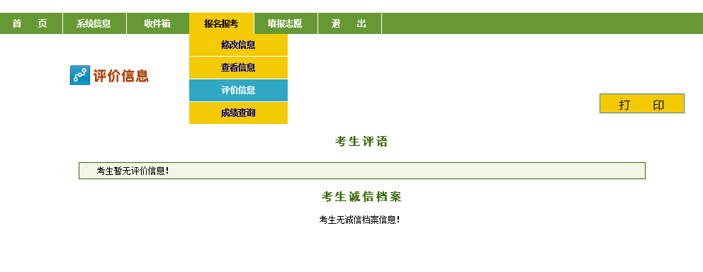
图3-8
考生登录后，单击“报名报考”，在下拉菜单中单击“评价信息”。可以查看自己的评语与诚信档案。

6、成绩查询
考生登录后，单击“报名报考”，在下拉菜单中单击“成绩查询”。可以查看自己高考成绩。
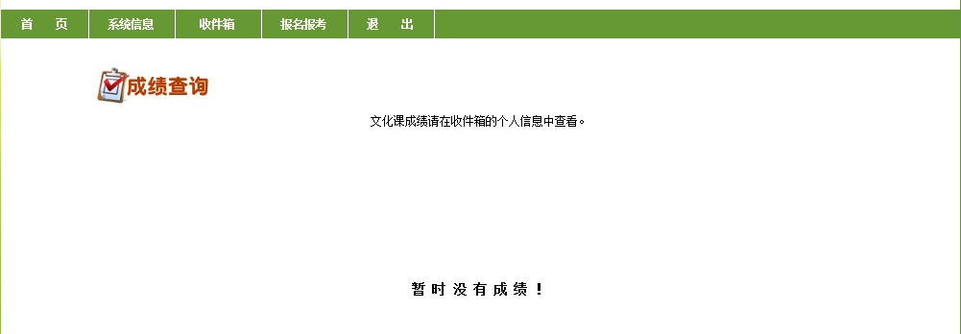
图3-9

